Yhtälöiden ratkaisua Geogebralla
- Mene osoitteeseen: https://www.geogebra.org/ (kirjoita osoiteriville geogebra.org)
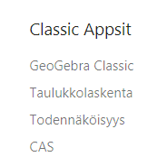
- Valitse sivulta otsikon Classic Appsit alta CAS.
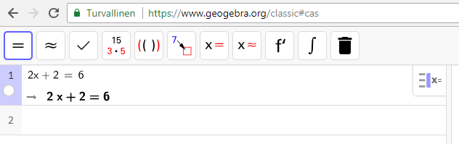
- Kirjoita komentoriville 2x+2=6 ja painat enter. Rivisi pitäisi näyttää nyt tältä
- Kirjoita seuraavalle riville #-2 ja paina enter. ”Suksien” sijasta kirjoitat siis #-merkin. Rivisi pitäisi näyttää nyt tältä
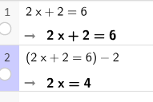
Ohjelman kirjoittama ympyröity kohta tarkoittaa samaa kuin meidän käyttämä 2x+2=6 ll -2.
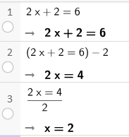
- Kirjoita seuraavalle riville #/2 ja paina enter. Rivisi pitäisi näyttää nyt tältä
Ohjelman kirjoittama ympyröity kohta tarkoittaa samaa kuin meidän käyttämä 2x=4 ll :2.
Yhtälön ratkaisuksi saatiin siis x=2.
Geogebran käyttämät laskutoimitusmerkit ovat +, -, * ja /. Huomaa, että käytössä on desimaalipiste.
Ratkaise yhtälöitä Geogebralla. Tutki aina tarkkaan, mitä komennostasi seurasi.

